В пресс-центре информационного агентства России ТАСС состоялась пресс-конференция на тему: «Детская безопасность в преддверии нового учебного года»

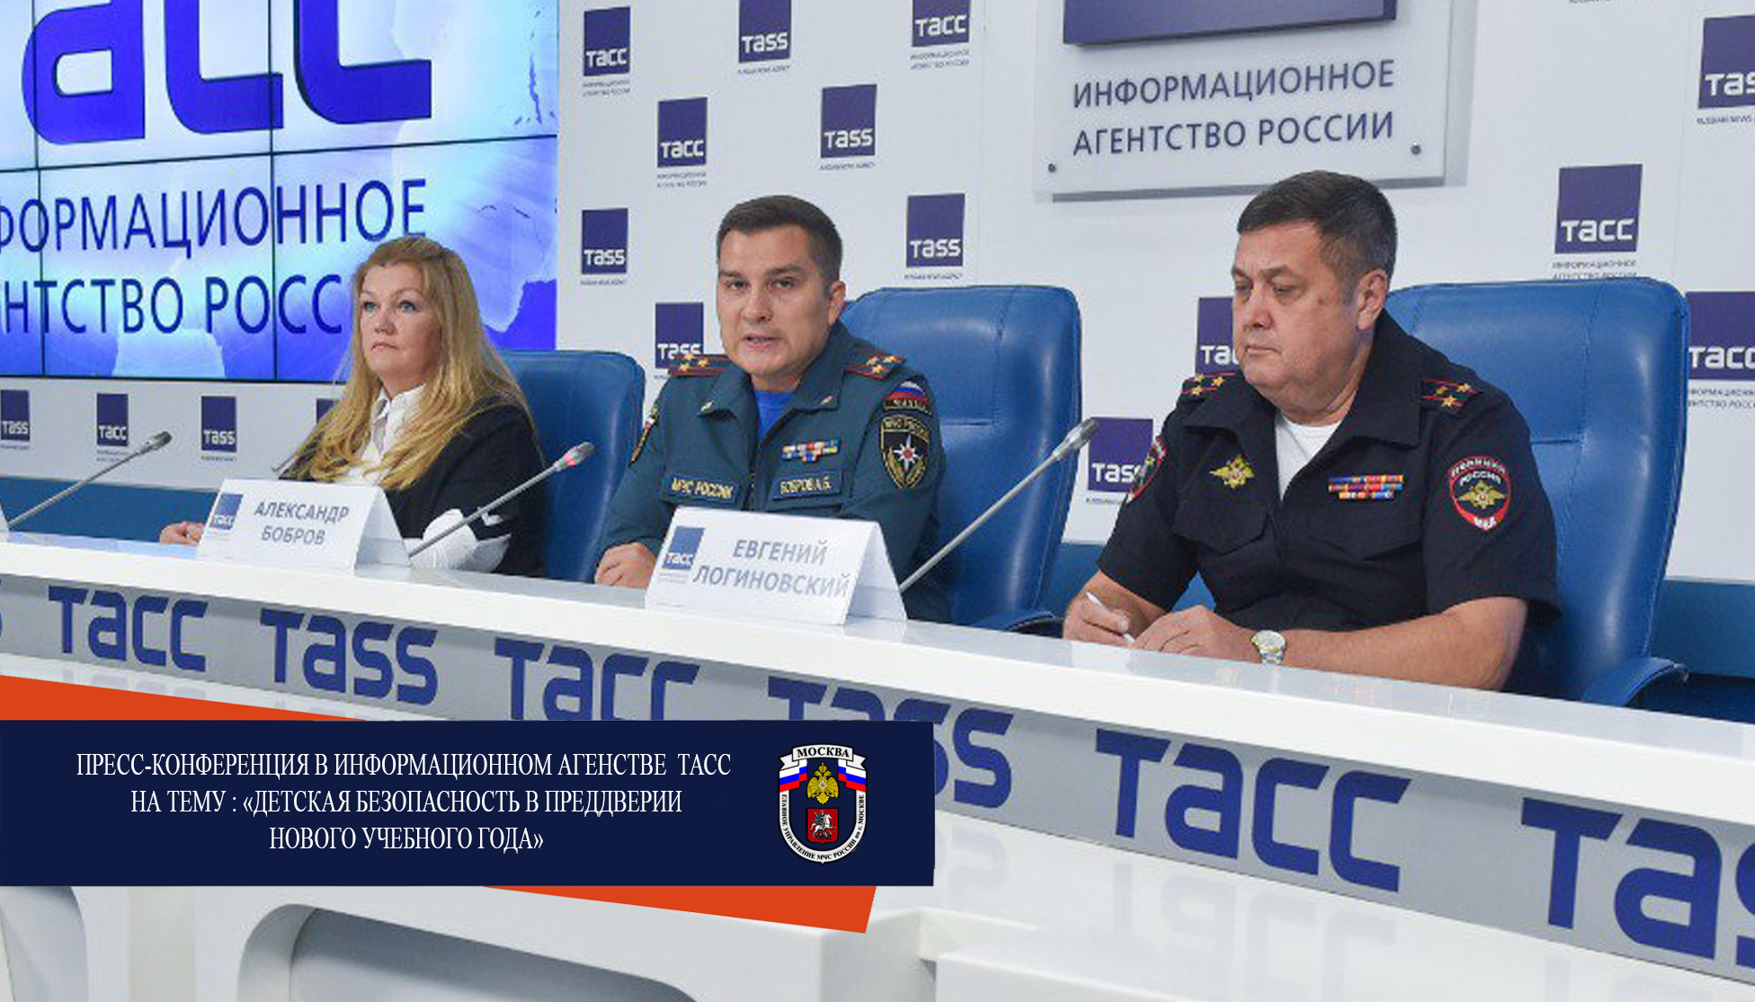
С наступлением нового учебного года в столичном регионе традиционно начинается обширная профилактическая работа направленная на комплексное обеспечение детской безопасности. О профилактике пожарной безопасности, безопасности детей на дорогах города и о безопасном детстве в целом рассказали заместитель начальника Управления надзорной деятельности и профилактической работы Главного управления МЧС России по г. Москве Александр Бобров, начальник отдела Управления ГИБДД Главного Управления МВД России по городу Москве Евгений Логиновский и начальник управления по защите прав и законных интересов несовершеннолетних – уполномоченный по правам ребёнка в г. Москве Ольга Ярославская.
Открыл пресс-конференцию Александр Бобров, который рассказал о том, к чему приводит неосторожное обращение с огнем, и как обезопасить себя и свою семью. Организация профилактических мероприятий, связанных с предупреждением гибели несовершеннолетних на пожарах, является одним из приоритетных направлений деятельности МЧС России.
Говоря о детской летней оздоровительной кампании Александр Бобров отметил, что на контроль надзорных органов ГУ МЧС России по г. Москве было взято на контроль 6 объектов, расположенных на территории Троицкого и Новомосковского административных округов г. Москвы. Все объекты летнего оздоровительного отдыха оборудованы системами автоматической противопожарной защиты с выводом сигнала в подразделения пожарной охраны, нормативным количеством первичных средств пожаротушения, тревожными кнопками вызова полиции.
«В рамках профилактической операции «Отдых» сотрудниками Главного управления на задействованных объектах с администрацией и персоналом проведено более 400 профилактических мероприятий. Это противопожарные обследования, инструктажи и беседы по вопросам соблюдения требований пожарной безопасности. Проведенный комплекс надзорно-профилактических мероприятий позволил избежать чрезвычайных ситуаций, связанных с пожарами на объектах летнего оздоровительного отдыха», – подчеркнул Александр Бобров.
Подготовка к новому учебному году находится на особом контроле Главного управления МЧС России по г. Москве. Требования пожарной безопасности в образовательных учреждениях являются одними из самых жестких. Профилактическая работа сотрудников надзора включает в себя большое количество мероприятий, которые проходят в тесном взаимодействии с общеобразовательными учреждениями по выработке конкретных мер, направленных на предотвращение пожаров.
«В рамках подготовки к новому учебному году на учет взято 5 259 объектов образовательных учреждений. И это не только школы и детские сады, это объекты образования, культуры и спорта, труда и социальной защиты населения, здравоохранения, а также объекты высшего образования и частные образовательные учреждения. Требования пожарной безопасности на этих объектах выполнены в полном объеме и они полностью готовы к приему обучающихся.
Дополнительно на объектах образования проведено более 1100 профилактических мероприятий, в том числе практические тренировки по эвакуации с отработкой практических действий при возникновении пожаров», – отметил Александр Бобров.
Как и в прошлом году в День знаний в целях обеспечения пожарной безопасности на объектах образования спланировано дежурство сотрудников территориального гарнизона. Кроме этого, сотрудники госпожнадзора проведут открытые уроки по «Основам безопасности жизнедеятельности».
Дополнительно в течение всего сентября на всех объектах образования будет проведен месячник пожарной безопасности, в рамках которого с учащимися и персоналом учебных заведений будут изучены основные правила пожарной безопасности и правила безопасного поведения в экстремальных ситуациях.
Особо Александр Бобров остановился на формировании культуры безопасности у подрастающего поколения. Александр Борисович напомнил о том, что дети должны понимать, насколько опасны последствия детской шалости, а также о необходимости организации безопасного для ребенка домашнего пространства.
«Детей очень привлекают электрические шнуры и розетки. Спрятать болтающиеся электрошнуры и установить заглушки на розетки недостаточно. Нужно постепенно обучать детей правильному обращению с электроприборами. Необходимо выучить вместе с детьми телефоны вызовов пожарных и спасателей, чтобы в случае чрезвычайной ситуации они знали куда обратиться. Кроме того важно с малых лет разбирать алгоритм действий в случае возникновения пожара в квартире, а также объяснить способы защиты от огня и дыма, если пожар начался в подъезде, и т.д.», – отметил Александр Бобров.
В ходе пресс-конференции Александр Бобров рассказал, что можно приобрести и на что обратить особое внимание, для того чтобы обезопасить себя и свою семью от пожара. В частности, речь шла о первичных средствах пожаротушения и автономных пожарных извещателях, срабатывающих при задымлении помещения.
«Все чаще дети становятся более грамотными в вопросах безопасности, поднимая тем самым уровень культуры пожарной безопасности в целом. Не стоит забывать, что наилучшим способом обучения детей всегда является собственный пример. Если вы внимательны к собственной безопасности, то и ребенок будет повторять те же действия», – завершил свое выступление Александр Бобров.
Вторая часть пресс-конференции затронула не менее актуальный вопрос об обеспечении детской безопасности дорожного движения. Этому направлению деятельности уделяется особое внимание Управлением ГИБДД ГУ МВД России по г. Москве.
Как отметил Евгений Логиновский, в преддверии нового учебного года проводится серьезная профилактическая работа. Более того в День знаний в образовательных школах пройдут «Минутки безопасности» в рамках которых школьникам еще раз напомнят о необходимости соблюдения правил дорожного движения.
Завершилась пресс-конференция выступлением Ольги Ярославской. В своем докладе Ольга Владимировна призвала родителей включиться в просветительскую работу, направленную на формирование культуры безопасности подрастающего поколения.
В завершении пресс-конференции участники призвали помнить о безопасности: «Предупредить всегда проще, чем ликвидировать. Безопасность нас и наших близких – в наших руках. Соблюдение элементарных правил безопасности позволит сделать город детям более комфортным и безопасным!»

